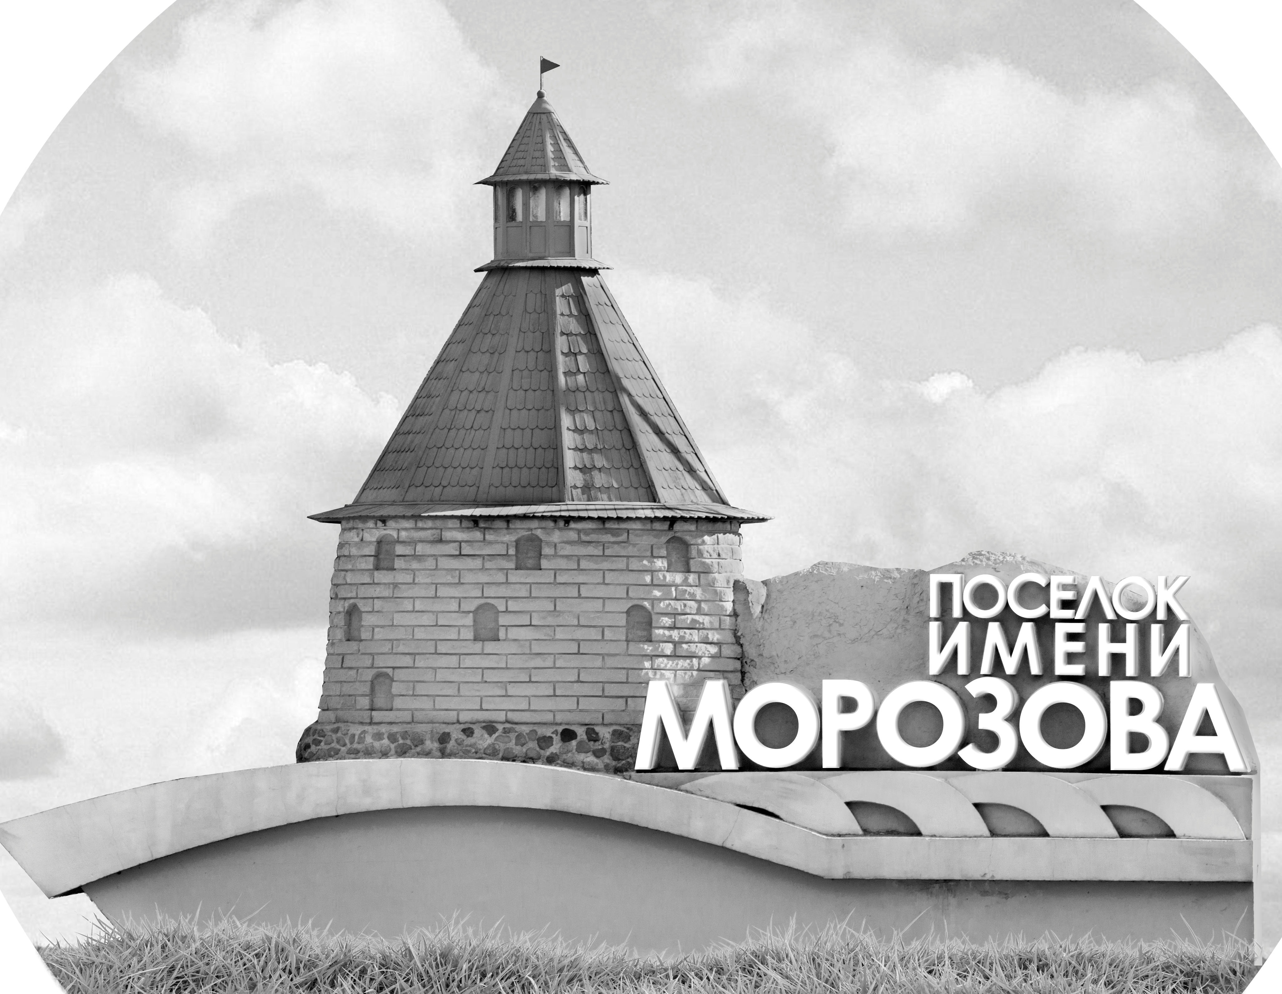 | ОФИЦИАЛЬНЫЙ ПРОТОКОЛ МАТЧА | Год рождения/Дивизион
 |  | 2010
1
Соревнование | Кубок ЛАДОГИ |  |  | Дата | 1.11.2023 | Игра № | 10
Место проведения | ЛЕНИНГРАДСКАЯ ОБЛАСТЬ | Арена | «ХОРС» | Время | 15-00 | Зрители | 100

«A» «Варяги» Санкт-Петербург |  |  |  |  |  | Взятие ворот |  |  |  |  |  |  | Удаления
№ | Фамилия Имя |  | (К/А) | Поз. | Игр. | # | Время |  | Г | А 1 | А 2 | ИС | Время |  | № | Мин | Нарушение | Начало |  | Оконч.
30 | Баскаков Александр |  |  | В | Да | 1 | 4 | 36 | 99 |  |  |  | 11 | 04 | 22 | 2 | ЗД-КЛ | 11 | 04 | 13 | 04
60 | Кузнецов Артём |  |  | В | Да | 2 | 9 | 48 | 68 | 43 |  |  | 40 | 59 | 68 | 2 | УД-КЛ | 40 | 59 | 42 | 59
4 | Болмат Константин |  | К | Н | Да | 3 | 10 | 21 | 68 | 43 |  |  | 42 | 52 | 9 | 2 | ЗД-КЛ | 42 | 52 | 44 | 52
9 | Морозов Илья |  |  | Н | Да | 4 | 14 | 37 | 17
10 | Хусёнов Дониёр |  |  | Н | Да | 5 | 16 | 33 | 17 | 92
17 | Ермоленко Данил |  |  | Н | Да | 6 | 28 | 41 | 82 | 22 | 17
22 | Феоктистов Глеб |  |  | З | Да | 7 | 34 | 07 | 86 | 4 | 99
32 | Часовская Весна |  |  | З | Да | 8 | 37 | 42 | 82
37 | Михайлов Иван |  |  | Н | Да | 9 | 39 | 31 | 87 | 86
43 | Тимофеев Илья |  |  | З | Да
68 | Росляков Матвей |  |  | Н | Да
72 | Пудичев Макар |  |  | З | Да
78 | Батищев Яков |  |  | Н | Да
82 | Кузвесов Григорий |  |  | Н | Да
86 | Митрофанов Александр |  | А | Н | Да
87 | Абдуллаев Руслан |  |  | З | Да
92 | Малышев Вячеслав |  |  | З | Да
99 | Тукшаитов Ильяс * |  |  | Н | Да
Главный тренер |  | Ухин Ярослав |  |  |  | Тренер |  | Зимин Денис |  |  |  |  |  |  |  |  | подпись | ‌

«Б» «Динамо-Форвард» Санкт-Петербург |  |  |  |  |  | Взятие ворот |  |  |  |  |  |  | Удаления
№ | Фамилия Имя |  | (К/А) | Поз. | Игр. | # | Время |  | Г | А 1 | А 2 | ИС | Время |  | № | Мин | Нарушение |  | Начало |  | Оконч.
33 | Садыков Никита |  |  | В | Нет |  |  |  |  |  |  |  | 2 | 22 | 31 | 2 | ЗД-КЛ |  | 2 | 22 | 4 | 22
55 | Щербина Арсений |  |  | В | Да |  |  |  |  |  |  |  | 20 | 03 | 35 | 2 | ТЛ-БР |  | 20 | 03 | 22 | 03
3 | Перетёртов Василий |  |  | Н | Да
4 | Филькин Арсений |  |  | 3 | Да
7 | Нарбут Максим |  | А | Н | Да
8 | Морозов Михаил |  |  | Н | Да
10 | Перов Максим |  |  | Н | Да
17 | Поликашин Иван |  |  | Н | Да
19 | Федоренко Никита |  |  | З | Да
25 | Бредихин Герман |  |  | Н | Да
27 | Мокринский Тимофей |  |  | Н | Да
31 | Симонян Роман |  | К | З | Да
35 | Кан Артём * |  |  | З | Да
43 | Раду Егор |  |  | З | Да
47 | Киселёв Тимофей |  |  | З | Да
77 | Понькин Егор |  |  | З | Да
78 | Ефименко Александр |  | А | З | Да
88 | Язиджян Самвел |  |  | З | Да
89 | Курьян Платон |  |  | Н | Да
91 | Иванов Данила |  |  | З | Да
Главный тренер |  | Какунин Павел |  |  |  | Тренер |  | Иванова Татьяна |  |  |  |  |  |  |  |  | подпись | ‌

Послематчевые броски |  |  |  |  | Игра вратарей |  |  |  | По периодам |  | 1 | 2 | 3 | ОТ | ПБ | Общ. | Время игры
«А» | «Б» | Вр «А» | Вр «Б» | Счет | Время |  | «А» | «Б» | Взятие ворот | «А» | 4 | 2 | 3 |  |  | 9 | Начало | 15 | 12
 |  |  |  |  | 0 | 00 | 30 | 55 |  | «Б» | 0 | 0 | 0 |  |  | 0 | Окончание | 16 | 15
 |  |  |  |  | 23 | 15 | 60 | 55 | Штрафное время | «А» | 2 |  | 4 |  |  | 6 | Тайм-аут «А»
 |  |  |  |  | 45 | 00 | 60 | 55 |  | «Б» | 2 | 2 |  |  |  | 4 | Тайм-аут «Б»
 |  |  |  |  |  |  |  |  | Броски по воротам | «А»
 |  |  |  |  |  |  |  |  |  | «Б» |  |  |  |  |  |  | ‌
 |  |  |  |  |  |  |  |  | Судьи при оштрафованных игроках | ‌ |  |  |  | Судья времени игры
 |  |  |  |  |  |  |  |  |  | ‌ |  |  |  | Секретарь
‌ | ‌ | ‌ | ‌ | ‌ |  |  |  |  | ‌Информатор | ‌ |  |  |  | подпись  ‌

Главный судья |  | Лучшие игроки матча | «Варяги» | Тукшаитов Ильяс № 99
Главный судья |  |  | «Динамо-Форвард» | Кан Артём № 35
подписи |  | Инспектор | ‌ | Замечания на обороте | Да | Нет

